Фрагмент учебного пособия
по дисциплине «Художественная вышивка»

Учебное пособие предназначено для студентов очной и заочной форм обучения направлений бакалавриата «Педагогическое образование» и «Профессиональное обучение (по отраслям)», соответствует ОПОП, учебным планам и Федеральным государственным образовательным стандартам высшего профессионального образования (2015 г.).
В методических рекомендациях содержится вспомогательный графический и контрольный материал к лабораторным занятиям по художественной вышивке. Теоретический материал и специально разработанные задания помогут студентам освоить этот вид декоративно-прикладного искусства.
Входит в учебно-методический комплекс «Художественная вышивка».

Содержание
- Введение  - Лабораторная работа № 1. Подготовка к вышивке. Запуск творческого проекта  - Лабораторная работа № 2. Поисковый этап творческого проекта. Изготовление схемы (рисунка) для вышивки  - Лабораторная работа № 3. Прямой стежок и швы на его основе  - Лабораторная работа № 4. Косой стежок и швы на его основе  - Лабораторная работа № 5. Петлеобразный стежок и швы на его основе  - Лабораторная работа № 6. Петельный стежок и швы на его основе  - Лабораторная работа № 7. Крестообразный стежок и швы на его основе  - Лабораторная работа № 8. Владимирское шитье  - Лабораторная работа № 9. Цветная гладь  - Лабораторная работа № 10 Белая гладь. Ришелье  - Лабораторная работа № 11 Вышивание бусинками. Вышивание по трикотажу  - Лабораторная работа № 12. Планирование учебного процесса по вышивке  - Приложение 1  - Приложение 2 | 3  4  8  10  12  14  16  18  20  22  25  26  28

Введение

Учебное пособие составлено таким образом, что последовательное освоение теоретического материала и выполнение практических заданий и заданий для самостоятельной работы позволят освоить основные приемы ручной художественной вышивки. Вопросы в конце каждой лабораторной работы помогут проверить правильность освоения изученного материала, а задания для исследовательской деятельности предполагают использование компьютера и сети Интернет.
В процессе обучения дисциплине «Художественная вышивка» студенты должны изготовить образцы работ в различных техниках: счетной вышивки, вышивания по свободному контуру, создания рисунков и схем для вышивки с помощью компьютера, а затем выполнить творческий проект и изготовить небольшое изделие.
В различных областях деятельности человека применяется понятие «портфолио». Портфолио – это собрание образцов работ, фотографий, рисунков, схем, дающих представление о том, каких успехов достиг человек в конкретной деятельности и что он научился делать. На зачете студент предъявляет портфолио и проектную работу, отвечает на вопросы.

Лабораторное занятие 2
Поисковый этап творческого проекта.
Изготовление схемы (рисунка) для вышивки (4 часа)

Цель работы: научиться выполнять аналитический этап проектирования.
Задачи работы:
- Выбрать тему проекта. Обосновать необходимость изготовления изделия.
- Сформулировать требования к проектируемому изделию.
- Разработать несколько вариантов изделия и выбрать наилучший.
- Ознакомиться с изготовлением схемы (рисунка) для вышивки с помощью компьютера.
- 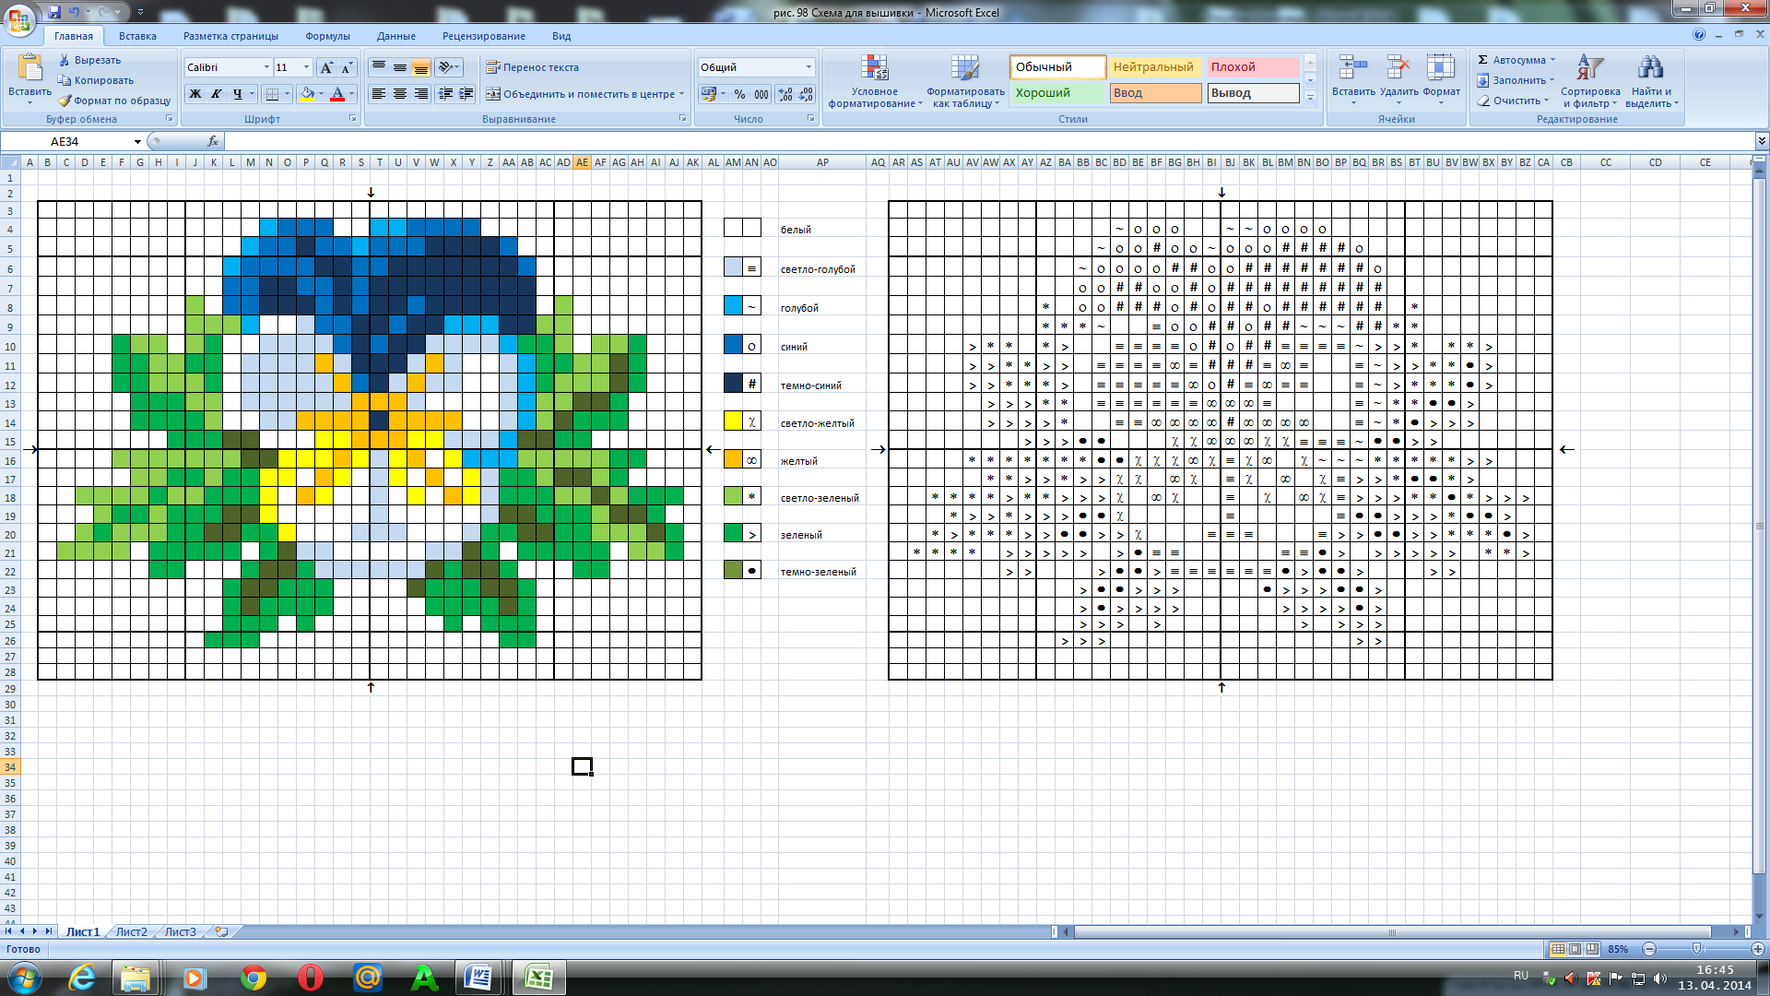Изготовить схему для вышивки.
Рис. 3. Создание схемы с помощью Microsoft Office Excel

Краткие теоретические сведения

Создание схемы с помощью Microsoft Office Excel
Часто в счетной вышивке (крестом, гобеленовыми швами, бисером) пользуются схемой – листом бумаги в клетку, на котором с помощью цвета или условных значков нанесен рисунок. Схему для вышивки можно разработать самостоятельно, пользуясь программой Microsoft Office Excel и распечатать ее на принтере (рис. 3).
Создание схемы с помощью программы «Вышивка крестом»
Современные технологии позволяют сделать изделие в технике художественной вышивки по авторским рисункам или фотографиям. В этом случае можно выполнить действительно творческую, авторскую работу. Для этого нужно иметь компьютер и специальную программу «Вышивка крестом», записанную на CD. С помощью этой программы можно легко превратить любое изображение и передает его в компьютер (рис. 4). Пользователь задает компьютеру необходимые параметры: количество цветов, количество нитей основы, и программа автоматически создает схему, отвечающую всем требованиям. Схему можно не только увидеть на экране монитора, но и распечатать на цветном принтере вместе со списком всех необходимых материалов.
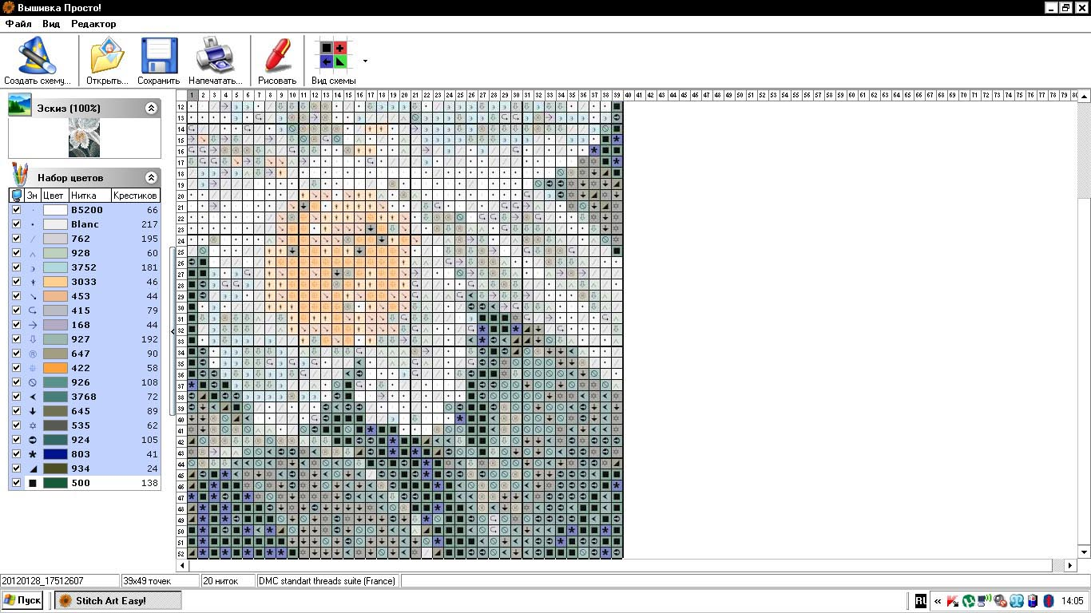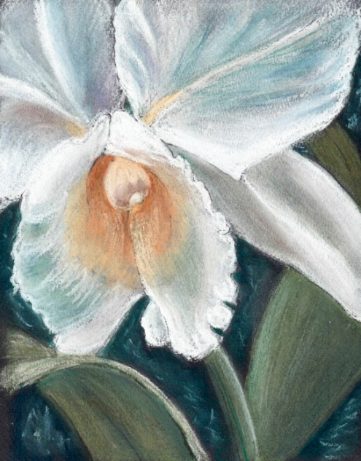
Рис. 4. Схема для вышивки, разработанная в программе «Вышивка крестом»
Рис. 8. Создание схемы для ручного ткачества с помощью в программы «Вышивка крестом»
План лабораторной работы
- Выполнить анализ проблемы проектирования.
- Выполнить художественный рисунок на листе бумаги.
- Сканировать рисунок.
- Создать схему для вышивки по авторскому рисунку, пользуясь программой «Вышивка крестом».

Задание для самостоятельной работы
Создать схему для вышивки, пользуясь программой Microsoft Office Excel.
Ключевые слова темы: схема, программа «Вышивка крестом».
Вопросы для закрепления: 1. С помощью чего и как можно создать рисунок или схему для вышивки? 2.Что представляет собой схема для вышивки крестом, бисером? 3. Как изготовить с помощью компьютера схему для вышивки из рисунка или фотографии?

Лабораторная работа № 6
Петельный стежок и швы на его основе (6 часов)
Цель работы: научиться выполнять швы на основе петельного стежка.
Задачи работы:
1. Научиться выполнять нитками мулине швы «петельный», «тамбурный (цепочка)», «петля вприкреп», аппликацию.
2. Научиться выполнять лентами швы «петельный», «тамбурный (цепочка)», «петля вприкреп».
3. Научиться выполнять аппликацию из ткани.

Краткие теоретические сведения

                - Петельный шов
                - Направление движения шва – слева направо, край ткани находится внизу. После выполнения закрепки в нижнем левом углу вышивки движением иглы сверху вниз (на себя) выполняется вертикальный стежок желаемой длины. Иглу вводят на верхней линии, а выводят на нижней, рабочая нить при этом находится под кончиком иглы (рис. 28, а). Это можно обеспечить, прижимая нить большим пальцем левой руки. Образованную под кончиком иглы петлю затягивают движением правой руки вниз и на себя. Аналогично выполняют петельный шов по кругу, при этом расстояние между проколами иглы по внутреннему контуру будет меньше, чем по внешнему. Нитка должна ложиться в направлении радиуса окружности (рис. 28, б).
- 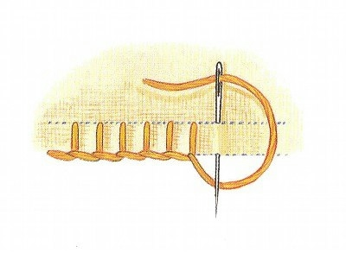 | - 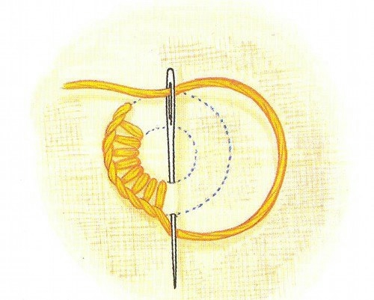
- а | - б
Рис. 28. Вышивание петельного шва: а – по прямой линии; б – по кругу
                - Тамбурный шов (цепочка)
                - Если петельный стежок выполнить, вводя иглу рядом с точкой выхода нити на лицевую сторону ткани, и выводя на некотором расстоянии, получится петелька. Цепочка из петелек, или тамбурный шов, получится , если для следующего стежка игла вводится в ткань изнутри предыдущего, а выводится на расстоянии от стежка (рис. 29, а). Тамбурным швом можно вышивать различные узоры по свободному контуру или застилать рядами плоскость узора.
- 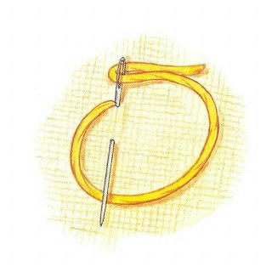 | - 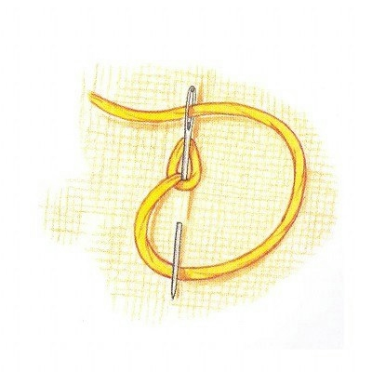
- а | - б | - в
Рис. 29. Вышивание тамбурного шва (цепочка): а – первый стежок; б – второй стежок;
в – тамбурный шов (цепочка)

                - 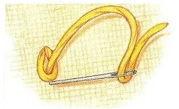Петля с прикрепом
Рис. 30. Выполнение петли с прикрепом

                - Если петельный стежок выполнить, вводя иглу рядом с точкой выхода нити на лицевую сторону ткани и выводя на некотором расстоянии (рис. 30, а), получится петелька. Петельку закрепляют внизу прямым стежком, получается «петля с прикрепом» (рис. 30, б). Петлей с прикрепом вышивают отдельные лепестки цветов и мелкие листики.

                - Техника вышивания атласными лентами швов на основе петельного стежка такая же, как нитками мулине, нужно только следить за тем, чтобы лента была красиво расправлена в стежке (рис. 31).

                - Аппликация
Рис. 31. Вышивка атласной лентой: петля с прикрепом – (а); полупетля – (б)
                - Для выполнения аппликации нужно перевести мотив с листа рукоделий на бумажную сторону флизофикса в зеркальном отображении. Вырезать детали не строго по контурам, а с припусками около 2 – 5 мм и наложить бумажной стороной вверх на изнаночную сторону ткани, которая предназначена для мотива (если изделие в дальнейшем предполагают стирать, то предварительно хлопчатобумажную ткань следует выстирать и хорошо отутюжить). Приутюжить флизофикс, прижимая его горячим утюгом к ткани около 3-4 секунд. Клеевая масса перейдет с бумаги на ткань. В одном месте осторожно отделить бумажную сторону флизофикса, вырезать деталь строго по контуру и только затем бумагу полностью удалить.
                - Если флизофикс недоступен, можно воспользоваться тонким флизелином с клеевым покрытием или просто накрахмалить ткань для мотивов, чтобы детали из нее не осыпались во время работы и эксплуатации. В этом случае вырезанные мотивы нужно наметать на основную ткань тонкой ниткой в цвет ткани, располагая прямые стежки близко к контуру.
                - 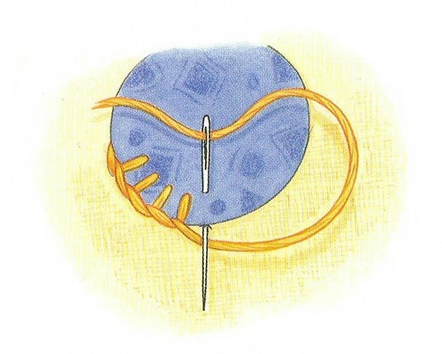Для соединения деталей приутюжить к основной ткани мотив: положив его шероховатой стороной вниз на основную ткань, сверху положить влажную ткань и приутюжить в течение 8 секунд шаг за шагом с легким нажимом. После приутюживания образец не будет сдвигаться.
Рис. 32. Пришивание мотива аппликации петельным швом
                - Чтобы пришить аппликацию, изделие нужно туго натянуть на пяльцы. Контуры деталей обшить плотным петельным швом подходящими по цвету нитками. Лучше выбрать нитки в цвет мотива, если это не удалось сделать, можно взять нитки цвета основной ткани или контрастные (рис. 32). При выполнении прямого угла иглу все время вкалывать в вершину угла, обходя его с внешней стороны. При выполнении острого угла проложить строчку петельных стежков до вершины внутреннего угла, выполнить острый угол отдельными гладевыми стежками, повернуть работу и продолжить выполнение строчки петельных стежков. При выполнении тупого угла и сильного закругления стежки необходимо прокладывать лучеобразно, т.е. вкалывать иглу на внутренней линии более часто, чем на внешней. Внутренние контуры и линии вышить стебельчатым швом, швом строчка, или заполнить гладью.
                - Особый эффект придают изделию съемные аппликации. Их выполняют отдельно на лоскуте ткани или флизелине, аккуратно вырезают по краю маленькими ножницами с закругленными кончиками, не повредив стежки петельного шва, и нашивают потайными стежками (например, на детский трикотаж).

План лабораторной работы
Задание 1. Выполнить пробные швы нитками мулине.
Петельный шов:
- Вложить в иглу нить в два сложения.
- Выполнить закрепку у левого края ткани.
- Выполнить петельный шов, двигаясь слева направо.
Тамбурный шов (цепочка):
- Вложить в иглу нить в два сложения.
- Выполнить закрепку у левого края ткани.
- Выполнить тамбурный шов, повернув работу и двигаясь сверху вниз.
- В конце работы вколоть иглу с внешней стороны последней петельки, выполняя прикрепку, и выколоть иглу на той же линии на расстоянии 15 мм.
Шов петля вприкреп:
Выполнить несколько петелек вприкреп из одного центра в виде цветочка.

Задание 2. Выполнить пробные швы атласными лентами.
Петля с прикрепом:
- Вытянуть ленту на лицевую сторону ткани с точке 1.
- Увести её на изнаночную сторону в точке 2 вплотную к точке 3, выполнить петлю за острием иглы.
- Подтянуть ленту, пока не образуется петля нужной формы. Увести иглу на изнаночную сторону в точке 4, подтянуть ленту (рис. , а).
Петля с полуприкрепом:
- Вытянуть ленту на лицевую сторону ткани с точке 1.
- Провести иглу по изнаночной стороне от точки 2 до точки 3.
- Выполнить петлю за острием иглы, подтягивать ленту до тех пор, пока она не ляжет напротив точки 3.
- Увести иглу на изнаночную сторону в точке 4 и подтянуть ленту, чтобы закрепить шов (рис. , б).

Задание для самостоятельной работы
- Выполнить аппликацию из цветной ситцевой ткани, применяя флизелин для укрепления мотива.
- Ознакомиться с фильмом «Ремесло 9: Вышивка. Тамбурный шов»
http://www.youtube.com/watch?v=2_s7fkku-fM
Ключевые слова темы: петельные стежки: швы «петельный», «тамбурный (цепочка)», «петля вприкреп»; вышивка лентами: петля с прикрепом, петля с полуприкрепом; аппликация.
Вопросы для закрепления: 1. От чего зависит высота петельных стежков и расстояние между ними? 2. Чем отличается выполнение ленточкой петли с прикрепом от петли с полуприкрепом? 3. Какими швами вы выполнили бы цветок маргаритки? астры? цинии? 4. В каком случае аппликацию обшивают по краю петельным швом, а в каком тамбурным?

